

**2020年春季学期  
计算机学院《软件构造》课程**

**Lab 1实验报告**

|  |  |
| --- | --- |
| 姓名 | 姚元淇 |
| 学号 | 1180500105 |
| 班号 | 1803009 |
| 电子邮件 | 2981121275@qq.com |
| 手机号码 | 13389232788 |

**目录**

1 实验目标概述 1

2 实验环境配置 1

3 实验过程 1

3.1 Magic Squares 1

3.1.1 isLegalMagicSquare() 1

3.1.2 generateMagicSquare() 1

3.2 Turtle Graphics 1

3.2.1 Problem 1: Clone and import 2

3.2.2 Problem 3: Turtle graphics and drawSquare 2

3.2.3 Problem 5: Drawing polygons 2

3.2.4 Problem 6: Calculating Bearings 2

3.2.5 Problem 7: Convex Hulls 2

3.2.6 Problem 8: Personal art 2

3.2.7 Submitting 2

3.3 Social Network 2

3.3.1 设计/实现FriendshipGraph类 2

3.3.2 设计/实现Person类 2

3.3.3 设计/实现客户端代码main() 2

3.3.4 设计/实现测试用例 3

4 实验进度记录 3

5 实验过程中遇到的困难与解决途径 3

6 实验过程中收获的经验、教训、感想 3

6.1 实验过程中收获的经验和教训 3

6.2 针对以下方面的感受 3

# 实验目标概述

本次实验通过求解三个问题，训练基本 Java 编程技能，能够利用 Java OO 开

发基本的功能模块，能够阅读理解已有代码框架并根据功能需求补全代码，能够

为所开发的代码编写基本的测试程序并完成测试，初步保证所开发代码的正确性。

另一方面，利用 Git 作为代码配置管理的工具，学会 Git 的基本使用方法。

* + 基本的 Java OO 编程
  + 基于 Eclipse IDE 进行 Java 编程
  + 基于 JUnit 的测试
  + 基于 Git 的代码配置管理

# 实验环境配置

简要陈述你配置本次实验所需开发、测试、运行环境的过程，必要时可以给出屏幕截图。

特别是要记录配置过程中遇到的问题和困难，以及如何解决的。

在这里给出你的GitHub Lab1仓库的URL地址（Lab1-学号）。

# 实验过程

请仔细对照实验手册，针对四个问题中的每一项任务，在下面各节中记录你的实验过程、阐述你的设计思路和问题求解思路，可辅之以示意图或关键源代码加以说明（但无需把你的源代码全部粘贴过来！）。

为了条理清晰，可根据需要在各节增加三级标题。

## Magic Squares

根据题设条件，幻方判断为true的条件是：

1. 行列数是否相同
2. 矩阵数字是否都是正整数
3. 数字间分隔符是否都是\t
4. 每行数字数是否相同
5. 每行每列以及正对角线、反对角线数字分别之和是否相等

这些约束条件在isLegalMagicSquare()方法中实现。

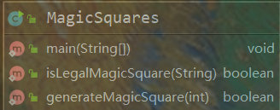

### isLegalMagicSquare()

1. 按相对路径找到文件，借助file按行读取字符串

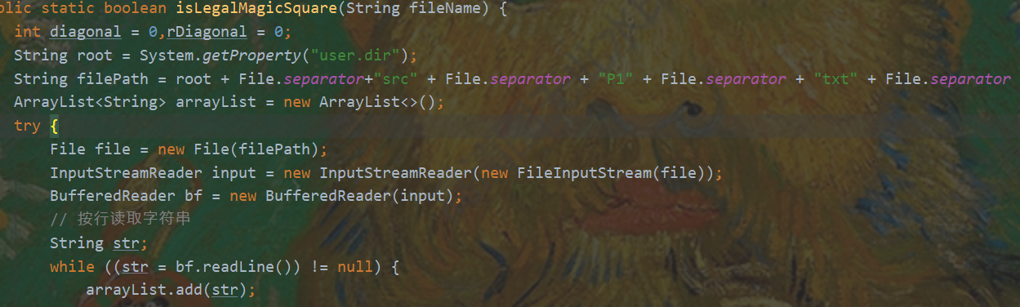

1. 判断矩阵的数字是否是正整数

这次我采用string[ ].split()进行按正则表达式分割的方式，如果按“-”或者“\\.”可以将字符串数组分割，就说明输入的数字包含这些符号，也就不满足正整数的条件。

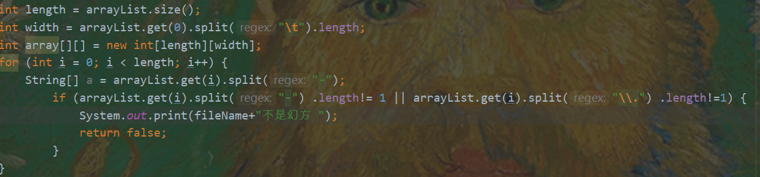

1. 判断行列数是否相等

首先初始化一个二维数组array[ ][ ]，长宽分别为length和width

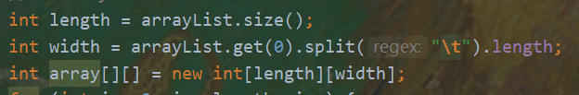

再将文件中的矩阵装入这个二维数组。

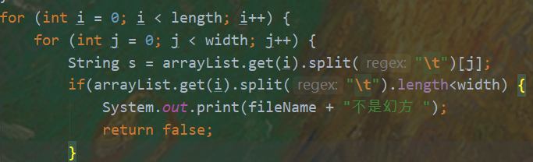

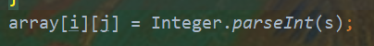

如果长宽不等则不是矩阵。

1. 判断每行数字数是否相同

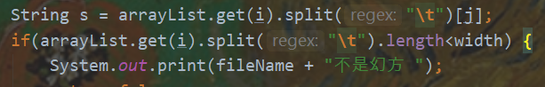

如果用\t分割后的数组长度小于width说明有的行数字的数量不是width，即不构成矩阵

1. 判断每行每列以及正对角线、反对角线数字分别之和是否相等

用两层循环判断就行了

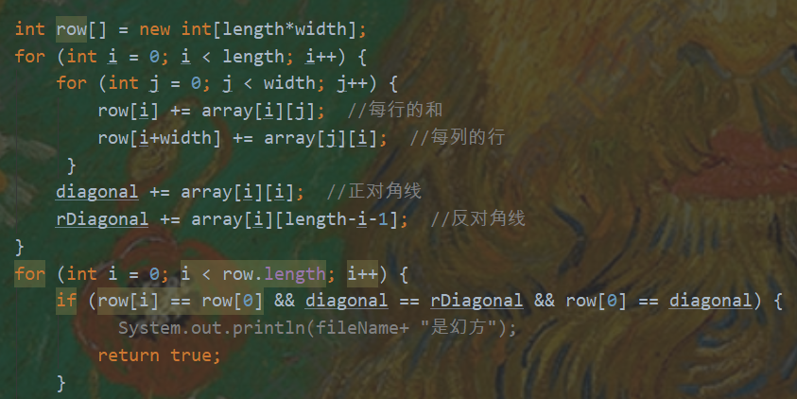

### generateMagicSquare()

1. 生成一个空矩阵
2. 按题意将题目中要求的矩阵格式填入空矩阵
3. 用file把矩阵写入6.txt

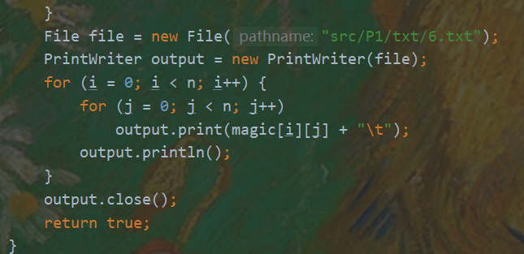

## Turtle Graphics

这道题主要是要求我们调用方法作图以及计算角度。

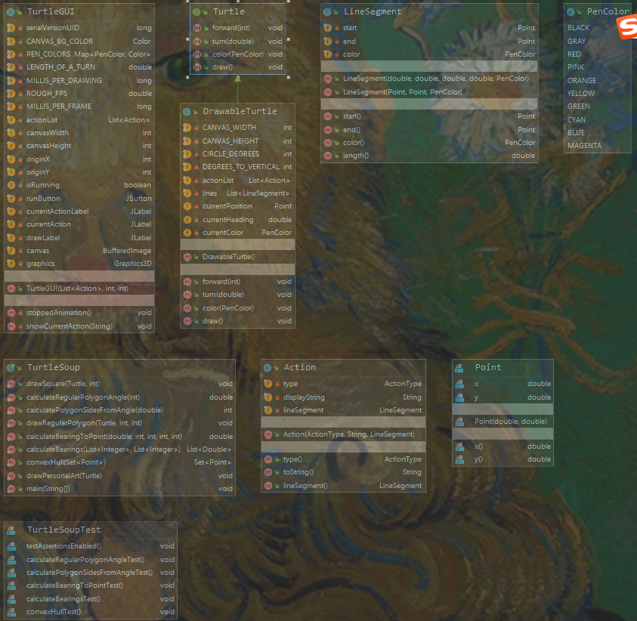

### Problem 1: Clone and import

1. 从GitHub获取该任务的代码

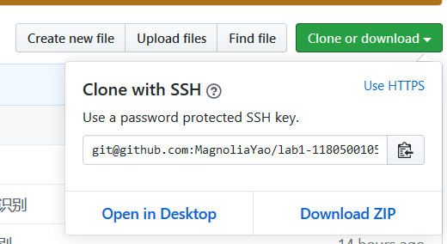

1. 在本地创建git仓库

安装git，tortoise等利用Git init以及相关的命令行建立本地暂存区

### Problem 3: Turtle graphics and drawSquare

1. 要画正方形，且已知可利用turtle方法的turn和forward方法。

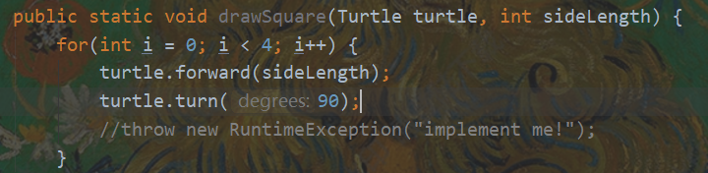因此采用for循环，四次循环每次走到指定边长后转90度

1. 画出来的图形如图所示

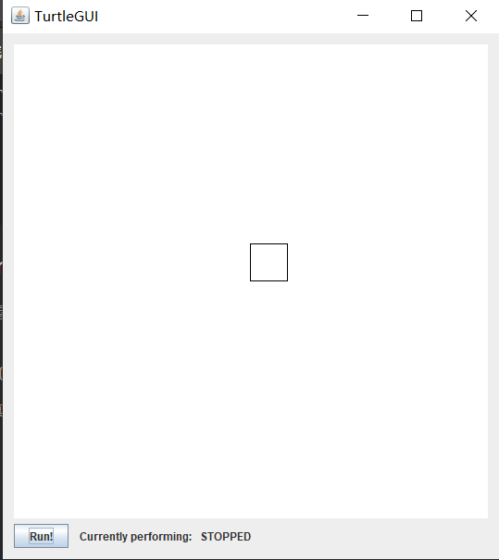

### Problem 5: Drawing polygons

1. 根据数学知识可以采用公式：180.00-360.00/sides求正多边形内角度数。

需要注意的是返回值一定要是double形式而非int

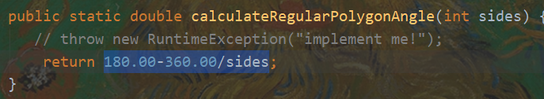

Junit测试结果：

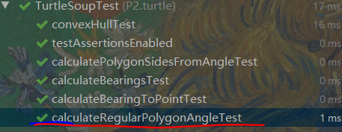

1. 同样利用数学知识已知内角度数计算出多边形的边数

考察的主要在于double转float

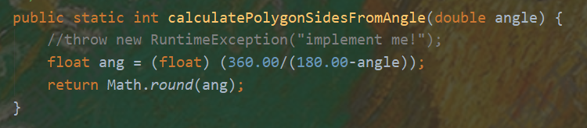

1. 利用调用已知方法画出一个正五边形

需要使用calculateRegularPolygonAngle(sides)算出内角

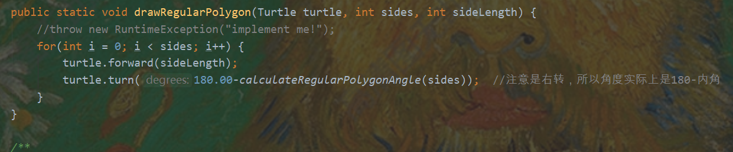

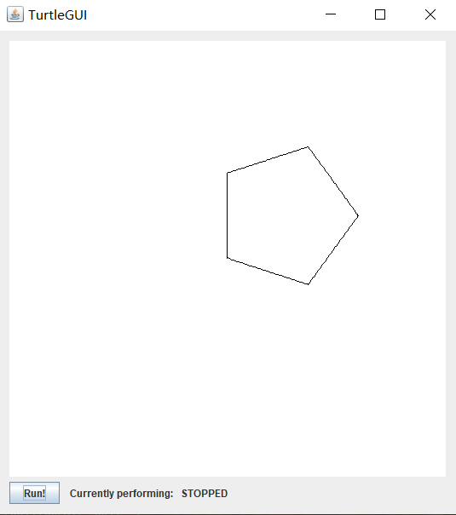

### Problem 6: Calculating Bearings

1. 首先已知面向角和起点终点坐标，求转向角的度数

根据提示信息，可以使用math.atan2通过arctan计算夹角。但同时还要注意把返回值转换成与y轴正向的夹角。对于小于0的值要加上360。

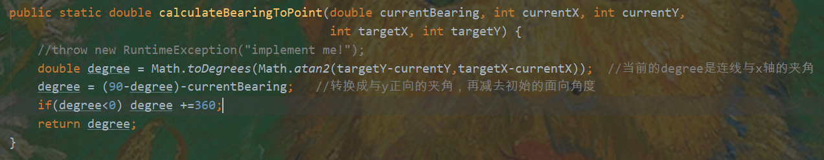

Junit测试：

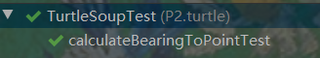

1. 在第一问的基础上变成了多个点之间的求转向角问题

初始化两个ArrayList,一个存储每次从一个点向一个点转角后，此时朝向与y正方向的夹角，之后由数学知识将第一个list和每次由calculateBearingToPoint计算出来的阶段值做运算。

使用两次循环，第一次计算出假设每次的朝向角都是y正方形时每两个转角的度数。第二次循环把每次的实际角度视为360+与y夹角，再减去上一次转后与y轴夹角，即为本次所需转动的角度。

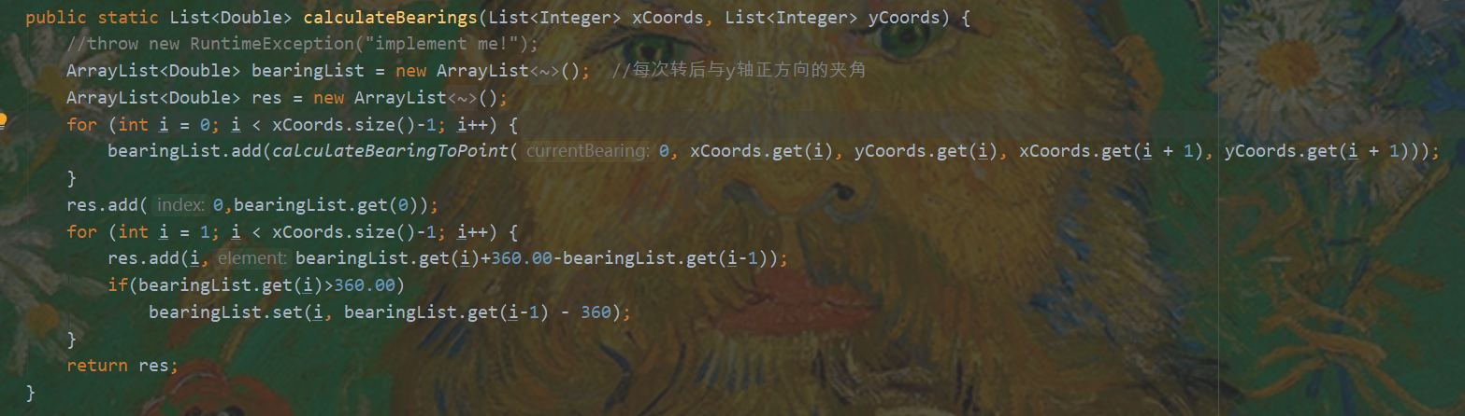

Junit测试：

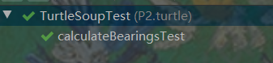

### Problem 7: Convex Hulls

对于这个凸包问题，采取边界漫游法，即：

1. 首先遍历所有的点，找到最左下角的点
2. 以找到的点为基点，y轴正向为目前偏移角，开始依次找顺势针转角最小的点，记录这个点并将他加入到凸包集合中，以这次的偏向角累加上之前的角度度作为下一次的目前偏向角。
3. 循环直到再次遇到最左下角为止退出

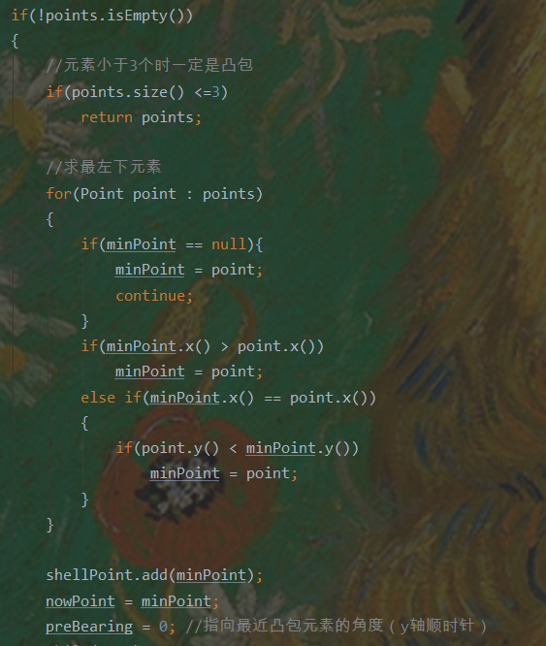

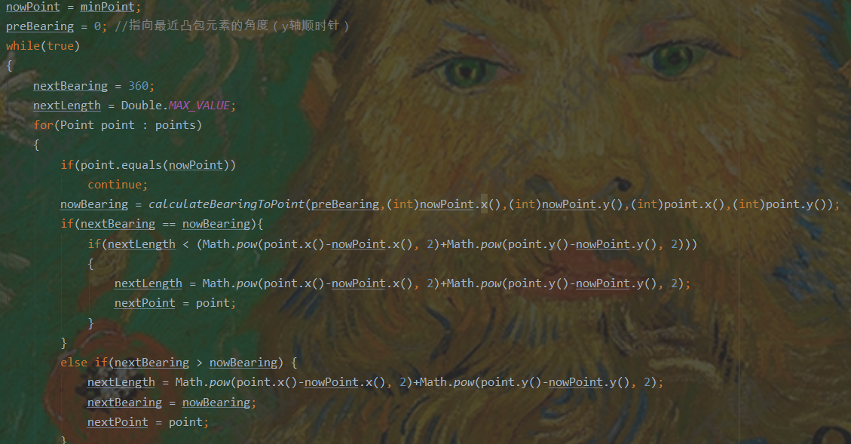

Junit测试：

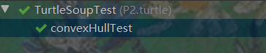

### Problem 8: Personal art

循环调用不同颜色和边长、角度，得到一朵太阳花。

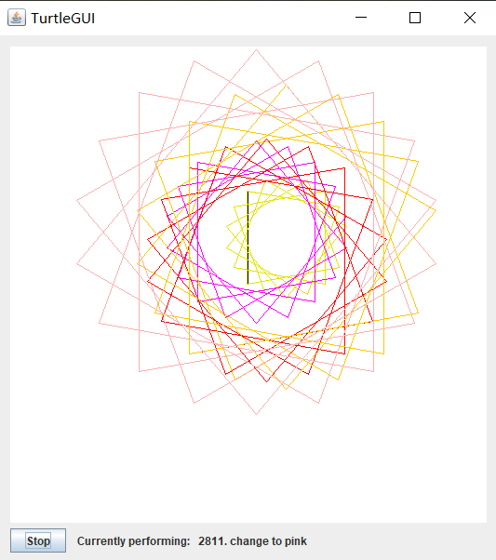

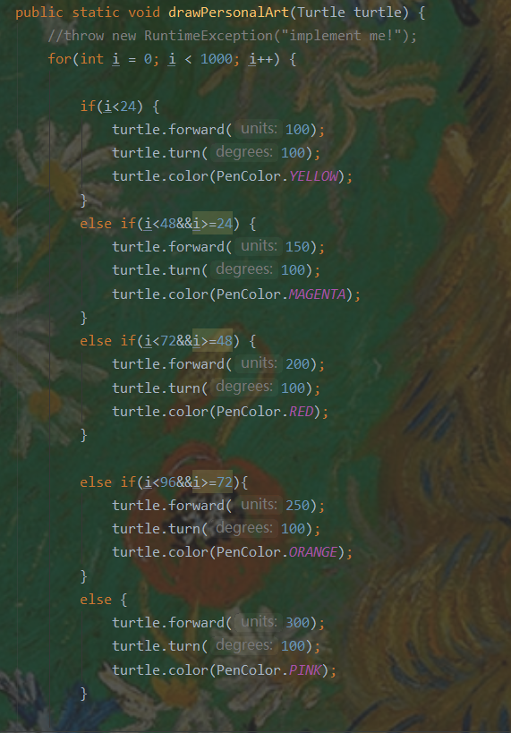

### Submitting

1. 在GitHub新建一个仓库
2. 获得仓库url
3. 使用ssh的形式需要把公钥保存在GitHub里
4. 可以选择命令窗口提交到GiTHub或idea先保存到暂存区再提交，再或者tortoise提交。

我使用过程中，一般采用idea直接先提交到本地暂存区，再输入命令行

git push -u origin master -f 即可同步到远程仓库

## Social Network

本题要求设计一个社交网络，可以查出人与人的交往情况的双向图。

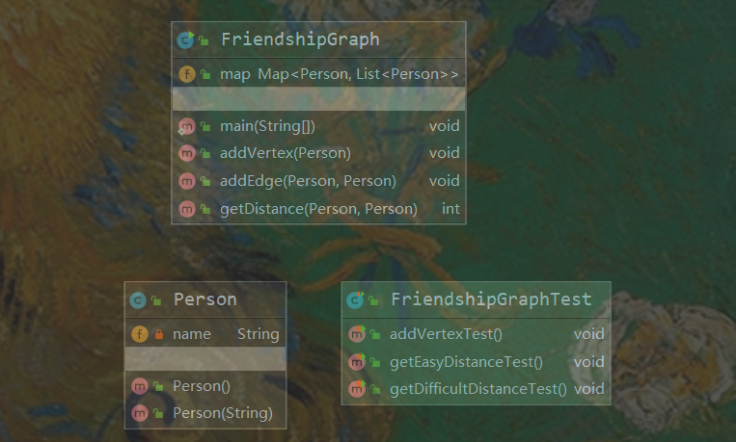

### 设计/实现FriendshipGraph类

1. 首先创建一个Map，表示一个人可以对应一个list存他交往的朋友们



1. 添加人（点）

这里主要注意的是不能重复添加。设置重复添加会报异常停止运行程序。

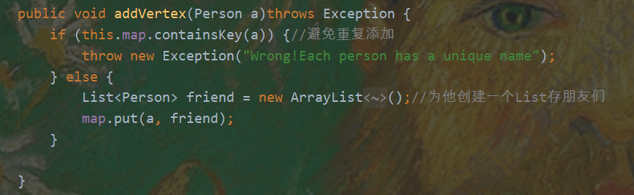

Junit测试：

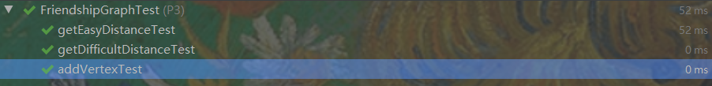

1. 给每个人的社交网络里添加朋友，也就是添加边

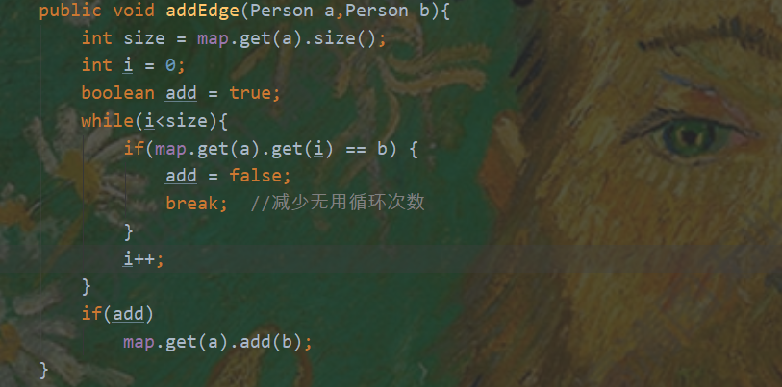

1. 计算两个人之间的最短距离

这里采用BFS算法，从每个人的map开始循环查找，一旦找到就不再继续查找，返回当前的层数。如果找不到返回-1。

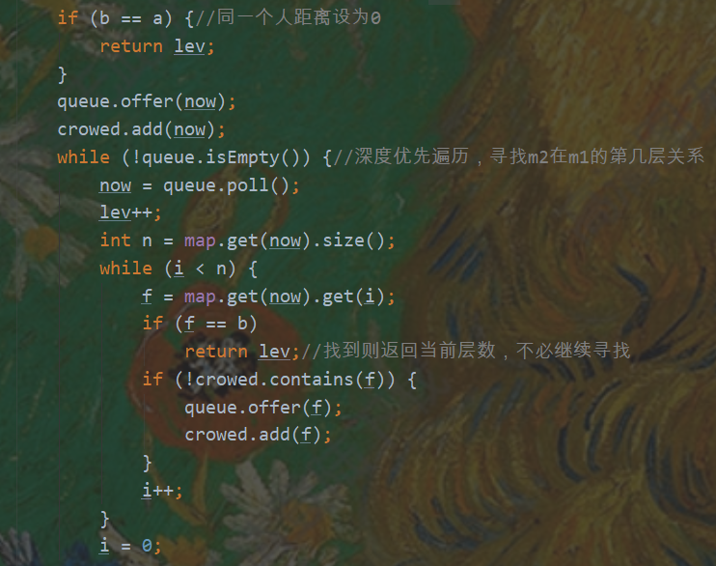

### 设计/实现Person类

Person类在这道题里只需要一个名字和参数调用即可。（注意设置成private）

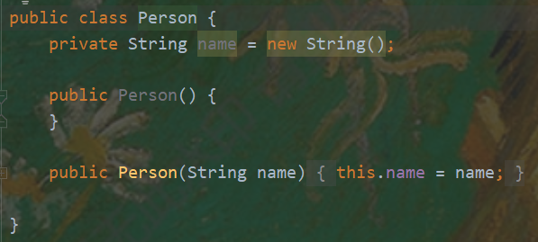

### 设计/实现客户端代码main()

本道题要满足main函数，首先需要初始化一个FriendshipGraph和一些Person类，再添加点和边说明社交关系，最后可以选择打印出两两的距离判断。

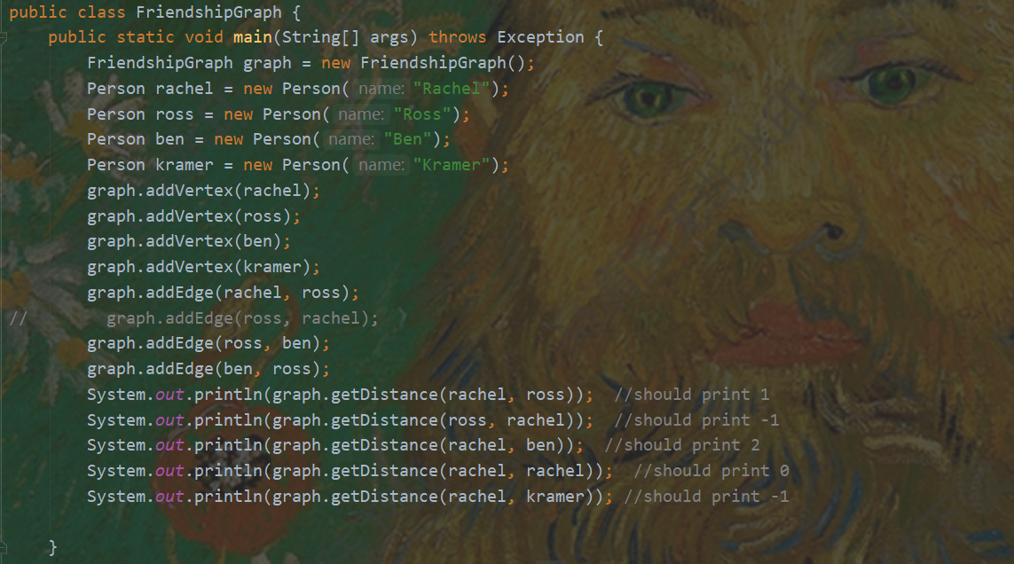

### 设计/实现测试用例

1. 测试addvertex

Addvertex函数设置如果两次添加一个人的话会抛出异常，因此我在junit写测试时添加了相同的Person，判断如果抛出了异常则这个函数是正确的。

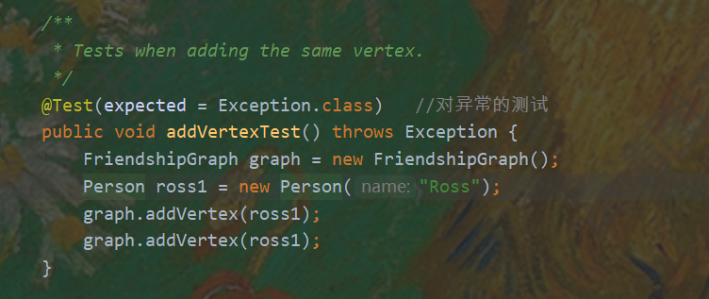

1. 测试简单图

我的测试依据是

1. 没有线相连的人之间距离是-1
2. 为了拓展到有向图，addedge时如果只添加一次边，那么另一个方向相当于没有连接。测试是否输出-1。
3. 两个人中间只夹一个人且保证线连接的话最短距离是否是2。

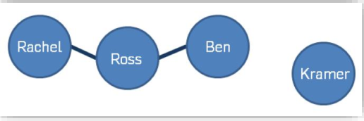

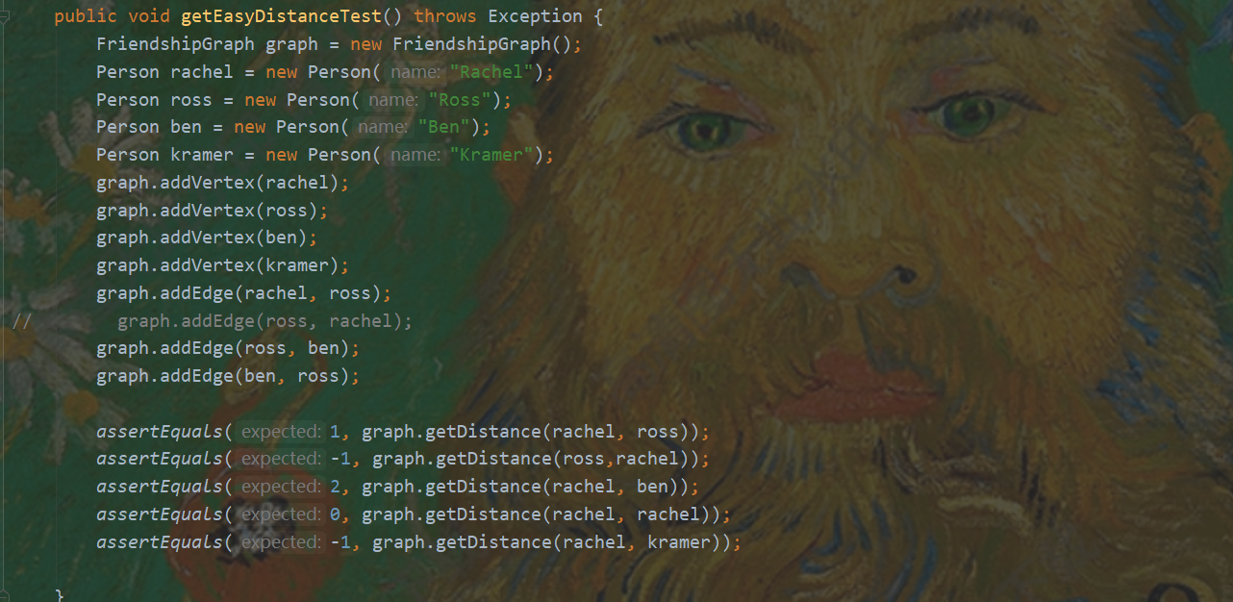

1. 测试复杂图

在简单图的基础上，我在复杂图测试里主要测试的是计算最短路径的功能，也就是当一个人有不同长度的路线连接另一个人时输出的是否是最短路径的长度。

1. 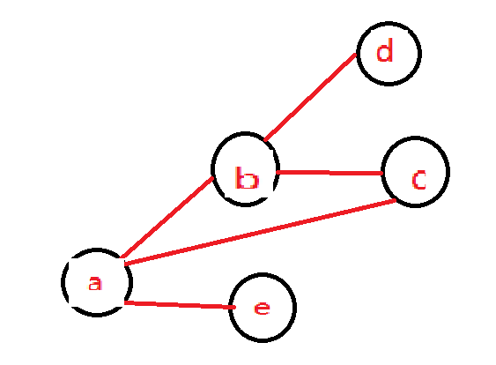

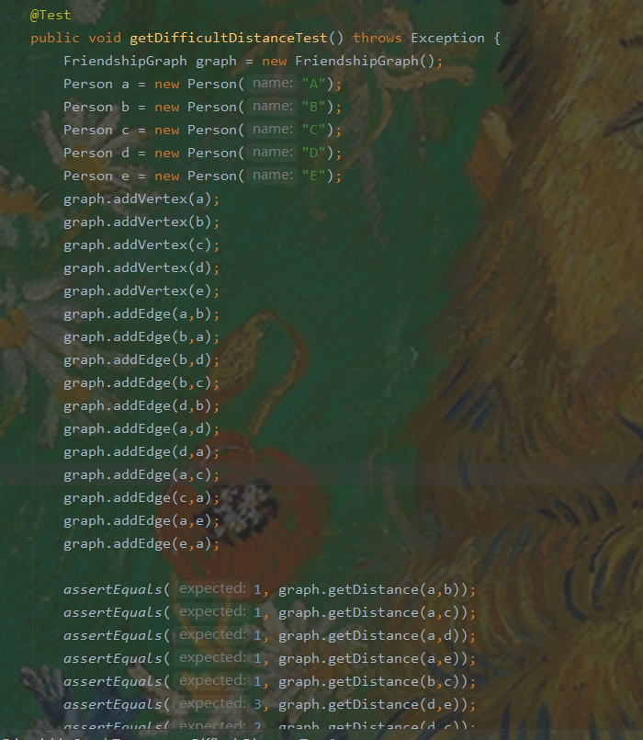

# 实验进度记录

请使用表格方式记录你的进度情况，以超过半小时的连续编程时间为一行。

|  |  |  |  |
| --- | --- | --- | --- |
| 日期 | 时间段 | 任务 | 实际完成情况 |
| 2020-02-25 | 14:00-15:30 | 编写问题1的isLegalMagicSquare函数并进行测试 | 按计划完成 |
| 2020-02-29 | 14:00-20:00 | 问题2 | 延期1小时完成 |
| 2020-03-05 | 14:00-20:00 | 问题3 | 按时完成 |

# 实验过程中遇到的困难与解决途径

|  |  |
| --- | --- |
| 遇到的难点 | 解决途径 |
| Java不熟悉 | 看网上的视频资源学习 |
| IDE不熟练 | 上网查解决各种问题的途径，或与同学交流 |

# 实验过程中收获的经验、教训、感想

## 实验过程中收获的经验和教训

经验：学会了使用Github和IDEA

## 针对以下方面的感受

1. Java编程语言是否对你的口味？

还可以

1. 关于Eclipse IDE

更喜欢IDEA

1. 关于Git和GitHub

第一次操作不太熟练

1. 关于CMU和MIT的作业

有难度，但完成后学习了很多

1. 关于本实验的工作量、难度、deadline

代码工作量不大，主要是不熟悉java和各种软件、提交的方式，给网上学习带来了不小困难。

1. 关于初接触“软件构造”课程

很有趣